附件8
更新：有关本次毕业生成绩核对的几点提示

一、需要修改成绩信息
1、课程成绩为从金智系统中导入的以及之后制作导入模板导入到新系统的（即：通过选课管理——个人选课记录，查询不到的），如学分、课程性质、成绩值等有问题，填《成绩修改模板》。（每个学院填一个即可，不按课程、学生拆分）。
2、课程成绩为在新系统中选课取得的(即：通过选课管理——个人选课记录，查询到的)，教务检查该生关联的培养方案是否正确：培养方案有误，修改培养方案中课程性质、学分，发起变动申请；告知培养办审核通过；学生成绩单中该课程的课程性质、学分信息均能自动变更。示例：
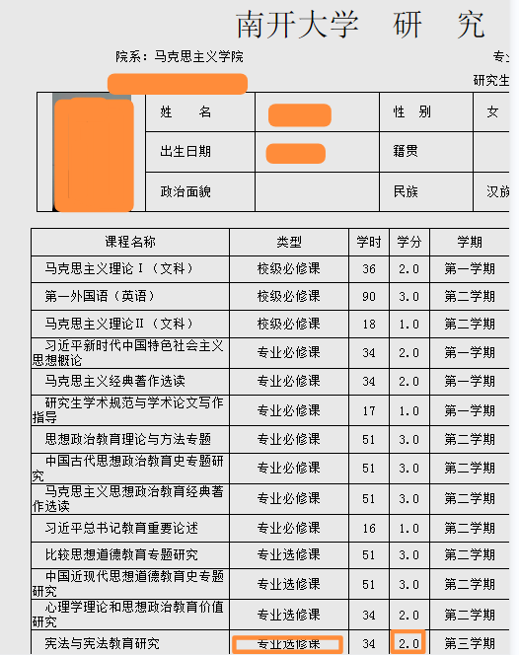
以上为成绩单截图
①该生为2020级，全部课程均应为在新系统中选课取得。核对成绩单时发现如图一门课程的课程性质、学分有误。学院在培养方案——培养方案查询维护中按照年级找到该培养方案，点“可操作”，修改该课程的信息，如下图。提交后，告知培养办审核通过。
②培养办审核通过后，该生登录其研究生系统，在“我的课程”中能即时查看到已取得成绩的的这门课程的课程性质、学分均已变化，如下图：
以上为学生系统截图
同时，在学院教务系统中，成绩管理——成绩单中也能查询到更正后的成绩单，如下图：
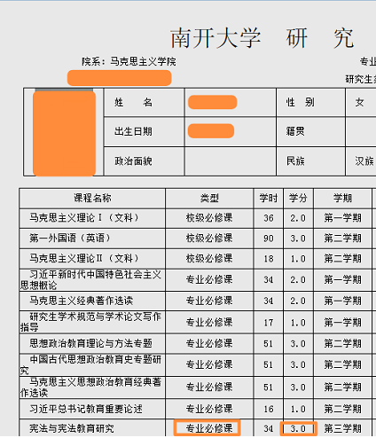
二、成绩单上学籍信息
成绩单上半部分有学籍内容需要修改的，由学生在个人页面“学籍”相关模块修改（例如政治面貌、导师等）。如仍有其他问题，可与学籍老师联系。
- 成绩单上研究方向
20级之前的学生，有需要补充研究方向的，学院汇总《研究方向导入模板》。20级的学生，研究方向在系统个人学习计划页面维护。

